新冠肺炎核酸检测初筛单管阳性应急演练

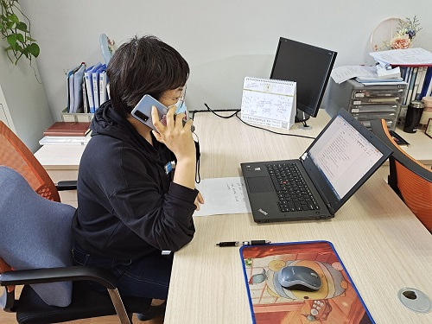

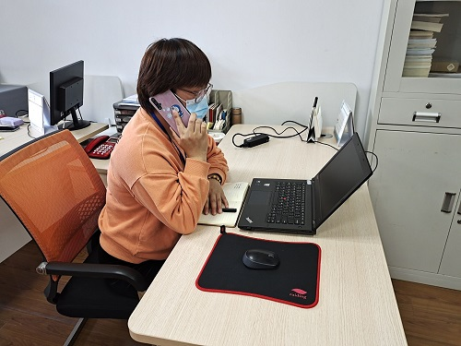

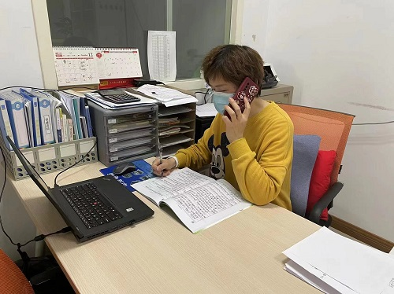

负责幼儿园疫情应急处置的倪元美（13861270052）接到单管阳性（简称“单阳”）信息后，立即通知掌握学生、教职员工人员信息的於惠娟（15961166052）发出指令，查找单阳的具体信息，向倪元美（13861270052）、陈渭芬（13775620596）反馈。

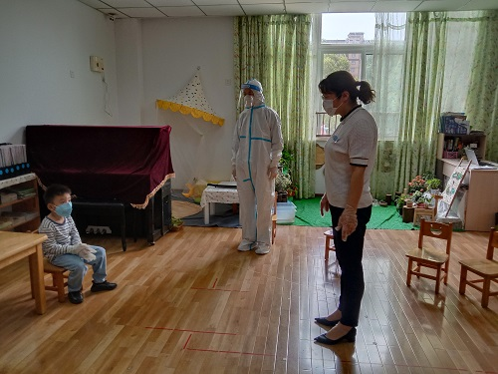

室内:在教室密闭环境，立即佩戴口罩（N95）就地临时管控，同室师生佩戴医用外科口罩转移到应急教室。原教室临时管控，其他师生不得靠近。

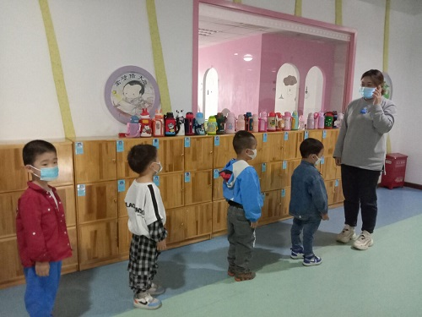

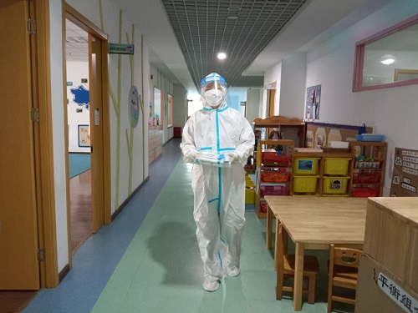

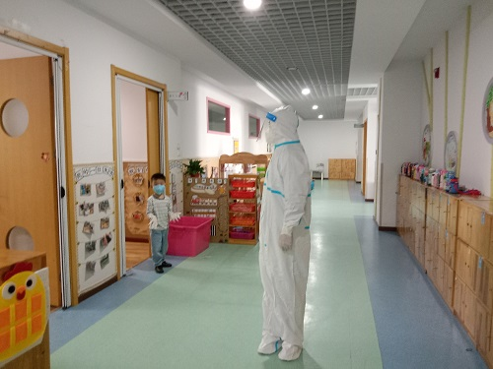

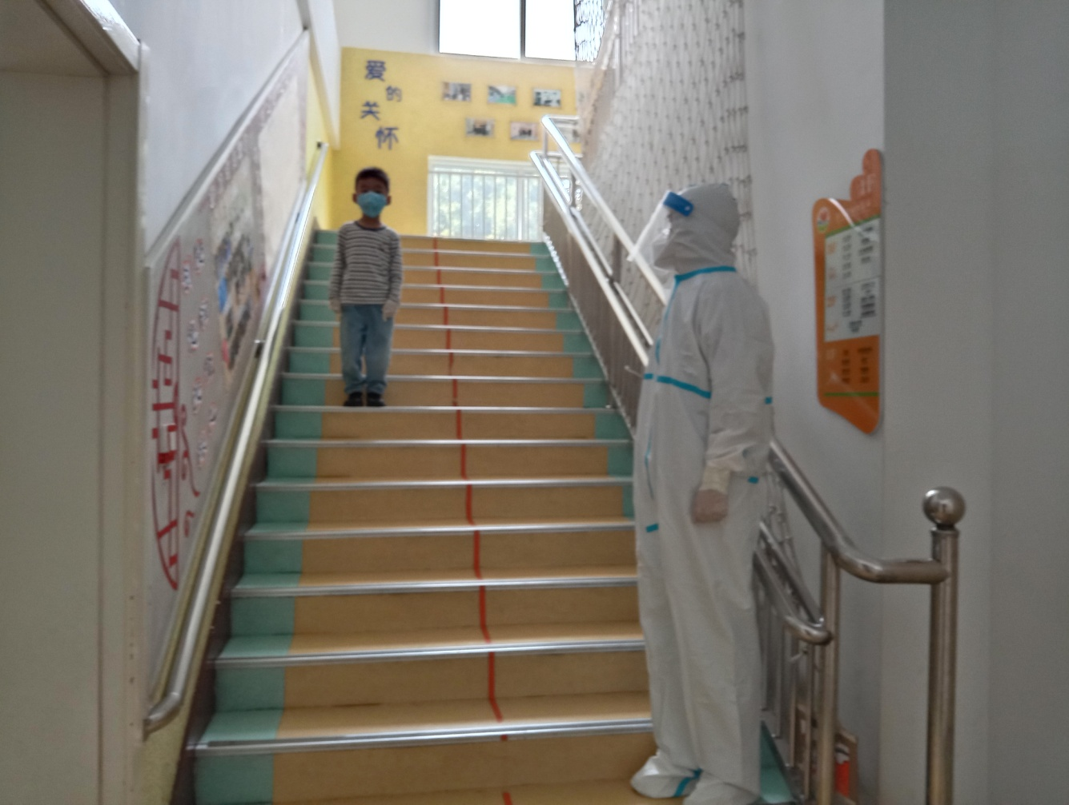

陈渭芬（13775620596）做好个人防护，协助单阳做好个人防护，指引到临时隔离室，并做好相应的防控。

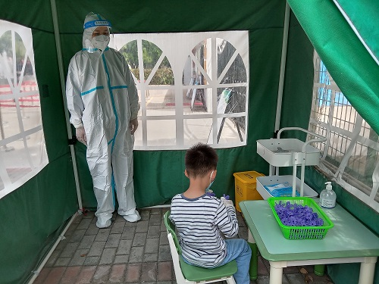

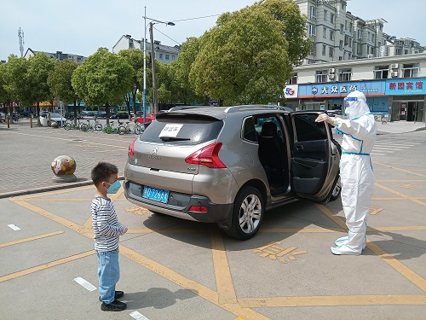

户外:立即让其与他人保持2米以上距离，及时佩戴口罩，指引到临时隔离室。同班师生到应急教室等待。其他人员回教室或办公室等候。

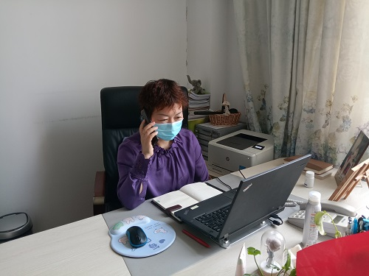

倪元美（13861270052）向幼儿园疫情总负责人赵晓丽（18015883909）报告，同时向新北区疾控中心051985111989、新北区疫情防控指挥部051985126620报告，向属地指挥部、上级主管部门和“五大员”报告。

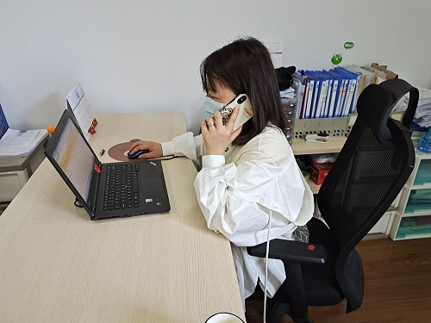

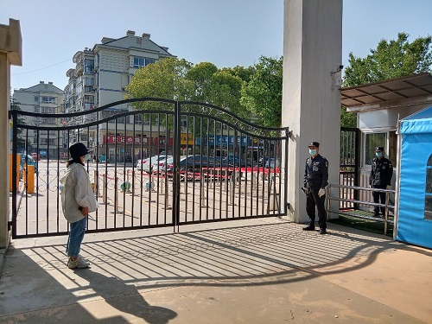

启动应急响应:园园管控督查组组长闵晓黎（15961105656），落实园园临时管控。

（1）园园封闭。幼儿园大门负责人袁中英（13585334526）落实道闸全部关闭，只保留一个出入口，只进不出，仅允许近4日内有园内活动的人员进。

（2）园内管控负责人闵晓黎（15961105656）对单阳轨迹涉及场所落实封闭，不允许人员停留与靠近。

（3）教学运行组组长於惠娟（15961166052）落实，立即停止园园内一切教学、科研等聚集性活动，人员在办公室、教室待命。

流调转运组组长陈渭芬（13775620596）通知相关人员应急响应。

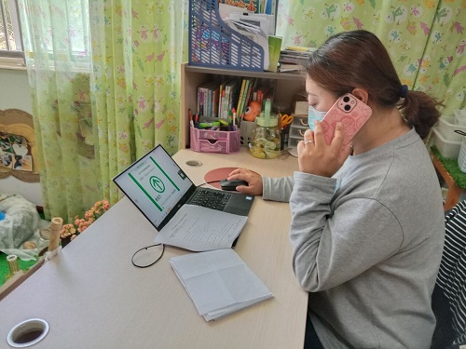

（1）指定姚芹（13407575899）负责单阳人员在临时管控场所等待（复核结果），并了解相关疫情信息。

（2）流调人员班主任，通过电话问询、调看监控摸排单阳在园内的活动轨迹及人员接触情况，并通知相关接触人员，做好防护在教室、办公室等待。统计完成相关人员信息。--40分钟内完成。

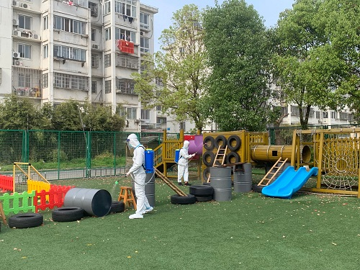

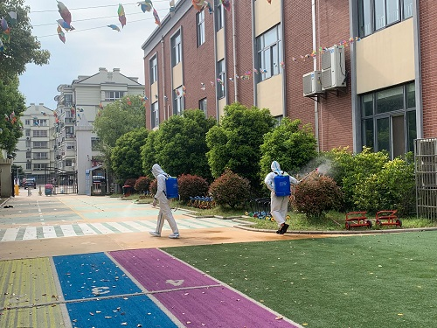

园应急领导小组及综合及联防联控组长闵晓黎（15961105656）配合区流调溯源专班（公安、疾控）、主管部门及“五大员”现场处置。

1.园流调转运组陈渭芬（13775620596）配合疾控完成单阳人员抗原检测、复采（双采单检）、送检。配合完成单阳人员教室课桌等高频接触面采样。

2.流调转运组组长陈渭芬（13775620596）将提前摸排出的信息及相关佐证影像、电子资料提供给公安、疾控，预先研判密接、次密接。

3.流调转运组组长陈渭芬（13775620596）配合区转运车转运单阳人员，提前做好幼儿园自备、协议转运车的安排，等待复核结果阳性，立即开展密接、次密接转运。

4.后勤保障与消杀组组长闵晓黎（15961105656），配合疾控完成单阳人员涉疫环境的消毒，同时准备好复核阳性后，园内区域内消毒准备工作。

5.检测组组长陈渭芬（13775620596）按区域核酸检测方案，提前做好采样点设置、物资准备及属地医疗机构采样人员的对接，一旦复核阳性，立即开展园内全员核酸检测。